课 程 设 计

课程名称
题目名称
单 位
学生姓名

2020 年 11 月

目录
1 需求分析 4
2 系统设计 5
2.1 概念结构设计 5
2.2整体ER图 6
2.3逻辑结构设计 6
2.4数据库设计 8
2.5 图形化界面设计 9
2.5系统功能实现思路 13
3系统实现 15
3.1主函数 15
3.2登陆界面模块 15
3.3读者模块： 15
3.4图书管理模块： 15
4 回顾与展望 40

1 需求分析
针对图书馆的图书管理系统数据库设计，分别对图书馆的读者、一般工作人员和部门负责人进行详细地分析，总结出如下的需求信息:
（1）图书馆中的图书具有书号、书名、作者、馆藏册数、在馆册数、价格、出版社及摘要等必要信息。其中每种书具有唯一的书号，即一个书号对应一种书而不是一本书。书名可以重复，但如果只是两本书重名，则这两本书具有不同的书号。馆藏册数和在馆册数可以用于让读者判断是否可以借，另外，馆藏册数必须要大于等于在馆册数。
（2）图书馆中的读者具有卡号、姓名、性别、单位、类型、级别和在借册数这些必要信息。卡号用于唯一地标识读者身份，每个读者对应一个卡号，同样每个卡号也不能对应多个读者。类型这个属性可以用于区分教员、学员，区分他们的意义在于不同类型的读者可同时借阅的书籍数大不相同。
（3）从读者的角度，可以查阅图书馆相应的图书资料（也可以按要求查找，如输入一些关键字）以及每本书的在馆册数；同时可以提交借书和还书的申请；能判断自己是否因超期而欠款，若超期则自动显示出所需的罚款金额。
（4）图书馆中的工作人员可以分为图书管理员和系统管理员。
（5）图书管理员是图书馆中最普通的工作人员，图书管理员可以实现读者的借书和还书操作；也可以实现在读者交罚款之后取消罚款记录。另外，图书管理员在执行借书或还书操作时，应根据不同读者类型的借书限制册和还书日期等约束条件来实现。
（6）系统管理员主要管理各类人员信息，包括读者信息和图书馆管理员信息这两项。
（7）图书馆中应当有书架，书架具有书架号和类型两个属性，不同的书架号对应的图书类型也应该不同；另外还需要在图书中增加存放位置这个属性。

2 系统设计

2.1 概念结构设计
图书这个实体型由书号、书名、作者、价格、出版社、摘要、馆藏册数、在馆册数、存放位置和被借次数这些属性组成，其中书号这个属性为主属性。
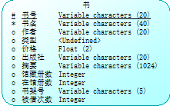
读者这个实体型由学号、姓名、性别、单位、类型、可借册数、在借册数、登陆密码和欠款这些属性组成，其中学号这个属性为主属性。
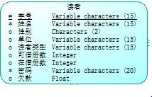
书架这个实体型由书架号和类型这两个属性组成，其中书架号这个属性为主属性，类型为本书架中存放书籍的类型，与之前读者中的表示读者身份的类型完全不同。
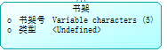
图书管理员和系统管理员这两个实体型由工作号，姓名和登录密码这些属性组成，其中工作号为主属性。
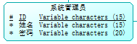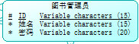
借还申请这个实体型由学号、书号、提交时间和借还类型这些属性组成，这些属性均为主属性。
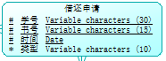

2.2整体ER图
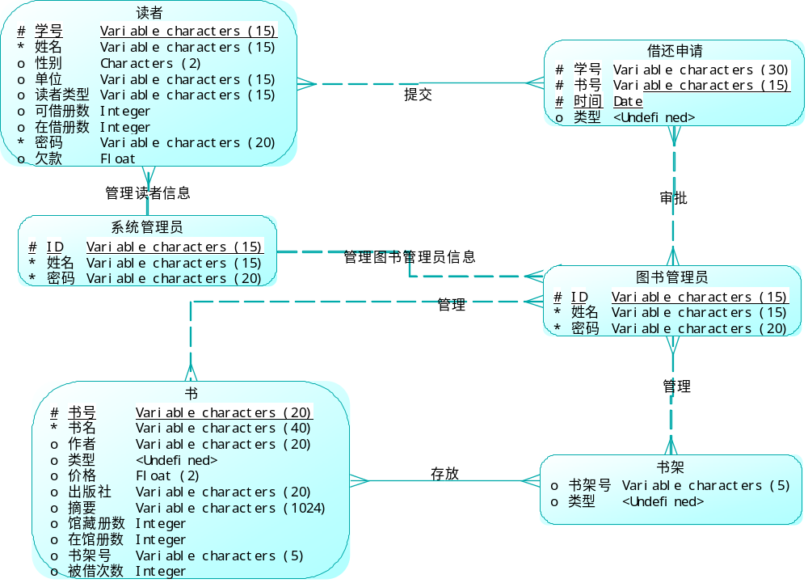

2.3逻辑结构设计
(一)关系模式的设计与优化
首先:将E-R图中的6个实体型转换成6个最基本的关系模式
1、图书（书号，书名，作者，价格，出版社，摘要，馆藏册数，在馆册数，存放位置，被借次数）
2、读者（卡号，姓名，性别，单位，类型，在借册数，可借册数，密码，欠款）
3、书架（书架号，类型）
4、图书管理员（工作号，姓名，密码）
5、系统管理员（工作号，姓名，密码）
6、借还申请（学号，书号，提交时间，类型）
然后:将实体型之间的联系转换成关系模式，因为是m:n联系，因此直接将与该联系相连的各实体的码以及联系本身的属性转换为关系的属性
1、借阅（书号，卡号，借书时间）
最后，根据实际的需要将关系模式进行合理的优化
1、图书（书号，书名，作者，价格，出版社，摘要，馆藏册数，在馆册数，存放位置，被借次数）
因为只有一个候选码（书号），因此不存在非主属性部分依赖的情况；另外，由于除了候选码以外的所有非主属性每一个都是只有通过候选码推出，因此，不存在传递依赖，而且因为候选码书号是唯一的决定因素，所以该关系模式不仅满足3NF，也满足BCNF。
2、读者（卡号，姓名，性别，单位，类型，在借册数）
因为只有一个候选码（卡号），因此该关系模式中也不存在非主属性部分依赖的情况；另外，由于除了候选码以外的所有非主属性每一个都是只有通过候选码推出，因此，也不存在传递依赖，而且因为候选码卡号是唯一的决定因素，所以该关系模式也满足BCNF。
3、类型（类型，借书时间，最多在借册数）
与上一个关系模式相同，由于只有一个候选码（类型），因此该关系模式中也不存在非主属性部分依赖的情况；另外，由于除了候选码以外的所有非主属性每一个都是只有通过候选码推出，因此，也不存在传递依赖，而且因为候选码类型是唯一的决定因素，所以该关系模式也满足BCNF。
4、借阅（书号，卡号，借书时间）
这个关系模式中包含三个主属性（书号、卡号和借书时间），该关系模式也满足BCNF。
5、书架（书架号，类型）
因为只有一个候选码（书架号），因此该关系模式中也不存在非主属性部分依赖的情况；另外，由于除了候选码以外的所有非主属性只有一个，也就是类型，只有通过候选码推出，因此，也不存在传递依赖，而且因为候选码书架号是唯一的决定因素，所以该关系模式也满足BCNF。
6、工作人员（工作号，姓名，职务）
与上一个关系模式相同，该关系模式只有一个候选码（工作号），因此该关系模式中也不存在非主属性部分依赖的情况；另外，由于除了候选码以外的所有非主属性每一个都是只有通过候选码推出，因此，也不存在传递依赖，而且因为候选码工作号是唯一的决定因素，所以该关系模式也满足BCNF。
(二)设计合适的视图
首先，由于所需要查看该数据库的人员分为读者、一般工作人员和部门负责人。而这三种人员在不同情况下需要看到的信息不同，因此需要根据这三种不同的人员建立所需要的不同视图。
对于读者而言:
1、读者在需要借书时只需要看到书号、书名、作者、价格、出版社、摘要、馆藏册数和存放位置，可以建立一个视图。
2、当读者需要查看自己的信息时，可以查看读者表的的全部信息以及类型表中的最多在借册数，以便于知道自己还能借几本书，这也需要建立一个视图。
对于图书管理员而言:
1、当图书管理员需要查看自己的信息时，只需要查看工作人员表中的前三项即可。
2、当图书管理员需要审批借阅/归还信息时，可根据职责分工单独查看其中一类申请。
对于系统管理员而言:
1、系统管理员除了可以查看所有信息外，还可以专门建立一个视图以方便查看图书的借阅情况以及每本书的借阅次数。
2、系统管理员可以查看登陆日志，通过日期信息来建立视图。

2.4数据库设计
主要设计了8个表，具体表结构如下：
Books（书）
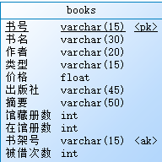
Bookshelfs（书架）
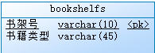
Borrow（借书信息）
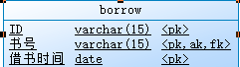
Item（借还申请）
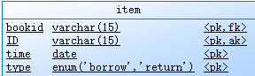
Loginrecord（登陆日志）
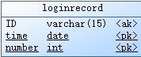
Readers（读者）
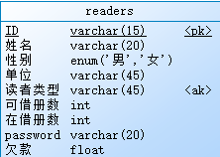
Readertype（读者类型）
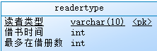
Workers（工作人员）
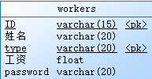

2.5 图形化界面设计
本系统的UI设计使用Python第三方库PyQt5。 Pyqt5是一套Python绑定Digia QT5应用的框架。它可用于Python 2和3。Qt库是最强大的GUI库之一。pyqt5做为Python的一个模块，它有620多个类和6000个函数和方法。这是一个跨平台的工具包，它可以运行在所有主要的操作系统，包括UNIX，Windows，Mac OS。
安装好PyQt5后，系统会默认安装QtDesigner工具。Qtdesigner是Python设计里面一个非常实用的工具，使得人们编写qt界面可以不仅仅是使用纯代码，而可以在可视化的基础上设置。
根据需求我们设计了以下4个界面：
1、登陆界面：
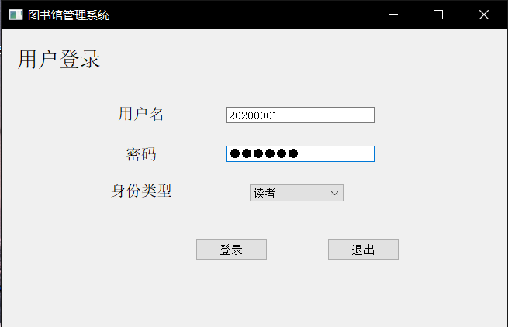
2、读者系统界面：
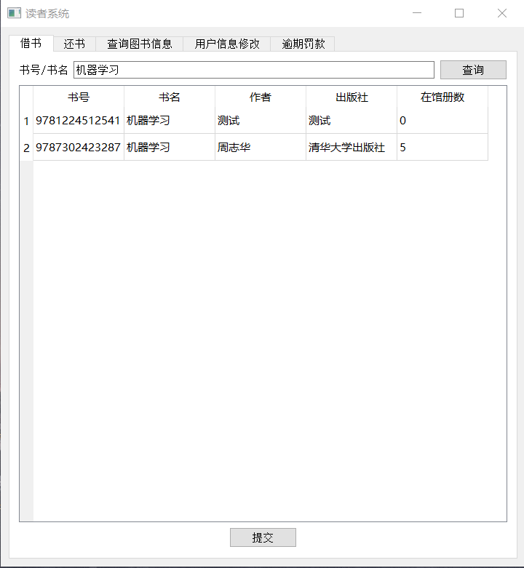
3、图书管理员界面：
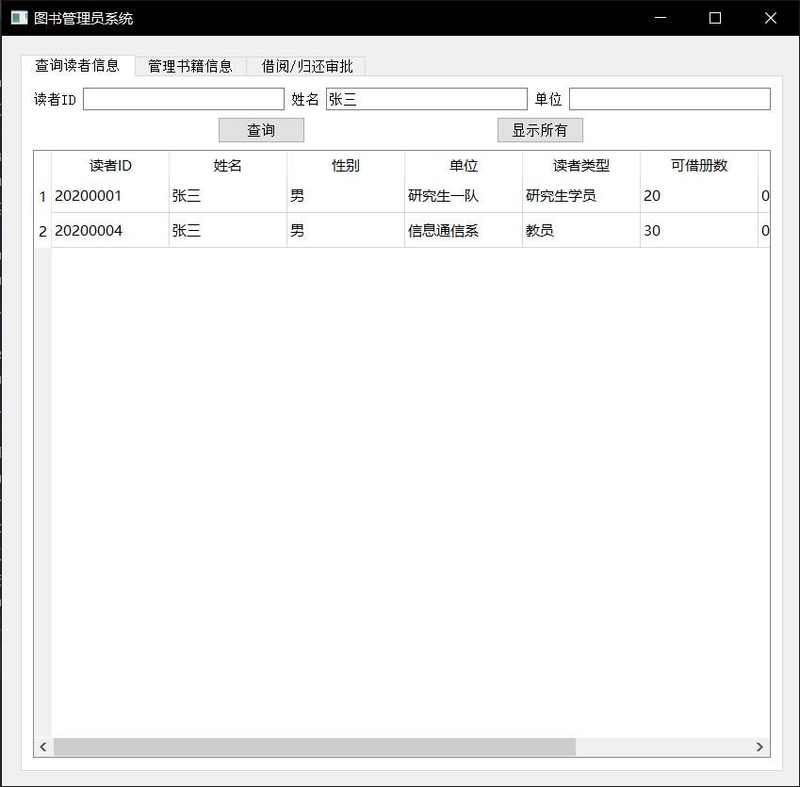
4、系统管理员界面：
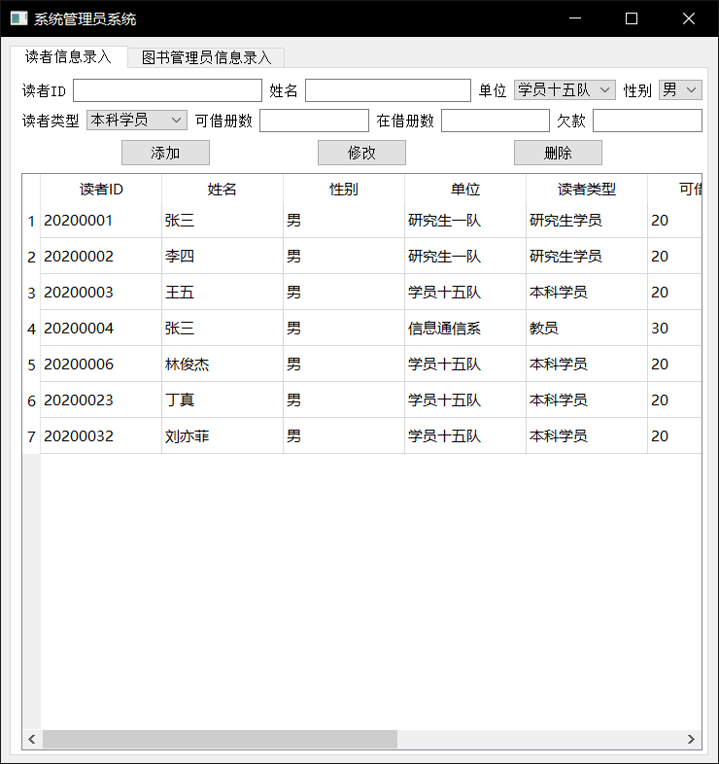

2.5系统功能实现思路
设计好UI后，具体功能的实现是将UI中各种控件的信号连接到相应的槽函数上。我们的思路是将这四个UI定义为类，实现功能的槽函数定义为类中的方法。在主函数中导入这几个类并实例化，这样在之后的优化中只需要对UI的类进行修改。
槽函数的实现需调用pymysql库，将需要数据库提供的数据转换为SQL语句，用库中的游标来执行，并返回相应值，进而实现具体功能。
以读者系统为例：
类的定义如下：
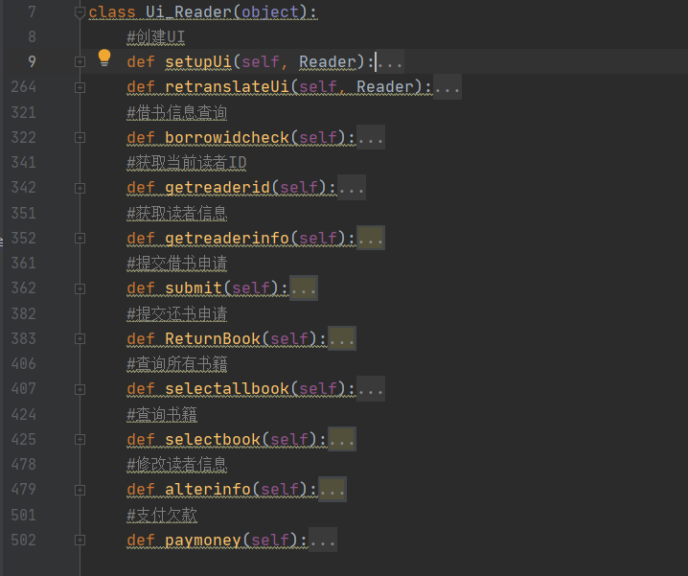
槽函数的连接如下:
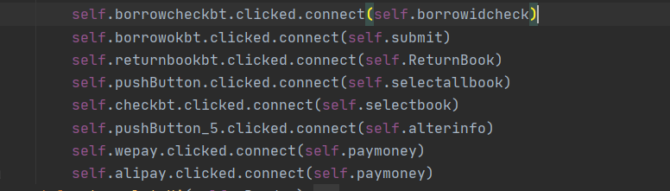
槽函数的实现如下：
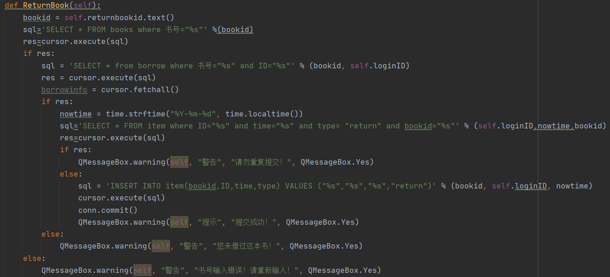

3系统实现

3.1主函数
import sys
import pymysql
import time
from PyQt5 import QtCore, QtGui, QtWidgets
from PyQt5.QtWidgets import QApplication, QMainWindow,QMessageBox
from login import Ui_Login
from reader import Ui_Reader
from connect import *
from systemadmin import Ui_systemadmin
from BookAdmin import Ui_bookadmin

cursor,conn=connect()
class Readerui(QtWidgets.QMainWindow,Ui_Reader):
def __init__(self, parent=None):
super(Readerui, self).__init__(parent)
self.setupUi(self)
class bookadminui(QtWidgets.QMainWindow,Ui_bookadmin):
def __init__(self, parent=None):
super(bookadminui, self).__init__(parent)
self.setupUi(self)
class sysadminui(QtWidgets.QMainWindow,Ui_systemadmin):
def __init__(self, parent=None):
super(sysadminui, self).__init__(parent)
self.setupUi(self)
class MyMainForm(QMainWindow, Ui_Login):
def __init__(self, parent=None):
super(MyMainForm, self).__init__(parent)
self.setupUi(self)
self.exitbt.clicked.connect(self.exit)
self.loginbt.clicked.connect(self.login)
def exit(self): #退出
rec_code=QMessageBox.question(self, "确认", "您确认要退出吗？", QMessageBox.Yes | QMessageBox.No)
if rec_code != 65536:
self.close()
def login(self): #登陆
ID=self.userline.text()
PW=self.pwline.text()
if ID=='' or PW=='':
QMessageBox.warning(self, "警告", "请输入用户名/密码", QMessageBox.Yes)
else:
if self.idbox.currentText()=='读者':
sql = 'select * from readers where ID = "%s" and password="%s"' % (ID, PW)
res = cursor.execute(sql)
if res:
logintime=time.strftime("%Y-%m-%d", time.localtime())
sql='select * from loginrecord where time="%s"' %logintime
res=cursor.execute(sql)
logined = cursor.fetchall()
if res:
last=logined[-1]
number=last[-1]
num=number+1
sql='INSERT INTO loginrecord(ID,time,number) VALUES(%s,"%s",%d)' %(ID,logintime,num)
cursor.execute(sql)
conn.commit()
else:
sql = 'INSERT INTO loginrecord(ID,time,number) VALUES(%s,"%s",%d)' % (ID, logintime, 1)
cursor.execute(sql)
conn.commit()
self.read = Readerui()
self.read.show()
self.close()
else:
QMessageBox.warning(self, "警告", "密码错误，请重新输入！", QMessageBox.Yes)
elif self.idbox.currentText()=='图书管理员':
type='图书管理员'
sql = 'select * from workers where ID = "%s" and password="%s" and type="%s" ' % (ID, PW, type)
res = cursor.execute(sql)
# cursor.close()
# conn.close()
# 进行判断
if res:
self.bookadmin = bookadminui()
self.bookadmin.show()
self.close()
pass
else:
QMessageBox.warning(self, "警告", "密码错误，请重新输入！", QMessageBox.Yes)
elif self.idbox.currentText()=='系统管理员':
type = '系统管理员'
sql = 'select * from workers where ID = "%s" and password="%s" and type="%s"' % (ID, PW, type)
res = cursor.execute(sql)
# 进行判断
if res:
self.sysadmin=sysadminui()
self.sysadmin.show()
self.close()
else:
QMessageBox.warning(self, "警告", "密码错误，请重新输入！", QMessageBox.Yes)

#固定的，PyQt5程序都需要QApplication对象。sys.argv是命令行参数列表，确保程序可以双击运行
app = QApplication(sys.argv)
#初始化
myWin = MyMainForm()
#将窗口控件显示在屏幕上
myWin.show()
#程序运行，sys.exit方法确保程序完整退出。
sys.exit(app.exec_())

3.2登陆界面模块
from PyQt5 import QtCore, QtGui, QtWidgets
class Ui_Login(object):
def setupUi(self, Login):
Login.setObjectName("Login")
Login.setWindowModality(QtCore.Qt.ApplicationModal)
Login.resize(652, 385)
self.label = QtWidgets.QLabel(Login)
self.label.setGeometry(QtCore.QRect(20, 20, 111, 41))
self.label.setTextFormat(QtCore.Qt.AutoText)
self.label.setObjectName("label")
self.user = QtWidgets.QLabel(Login)
self.user.setGeometry(QtCore.QRect(150, 90, 60, 41))
self.user.setObjectName("user")
self.password = QtWidgets.QLabel(Login)
self.password.setGeometry(QtCore.QRect(160, 150, 60, 26))
self.password.setObjectName("password")
self.identify = QtWidgets.QLabel(Login)
self.identify.setGeometry(QtCore.QRect(140, 180, 91, 59))
self.identify.setObjectName("identify")
self.userline = QtWidgets.QLineEdit(Login)
self.userline.setGeometry(QtCore.QRect(290, 100, 191, 21))
self.userline.setObjectName("userline")
self.pwline = QtWidgets.QLineEdit(Login)
self.pwline.setGeometry(QtCore.QRect(290, 150, 191, 21))
self.pwline.setEchoMode(QtWidgets.QLineEdit.Password)
self.pwline.setObjectName("pwline")
self.idbox = QtWidgets.QComboBox(Login)
self.idbox.setGeometry(QtCore.QRect(320, 200, 121, 22))
self.idbox.setObjectName("idbox")
self.idbox.addItem("")
self.idbox.addItem("")
self.idbox.addItem("")
self.loginbt = QtWidgets.QPushButton(Login)
self.loginbt.setGeometry(QtCore.QRect(250, 270, 93, 28))
self.loginbt.setObjectName("loginbt")
self.exitbt = QtWidgets.QPushButton(Login)
self.exitbt.setGeometry(QtCore.QRect(420, 270, 93, 28))
self.exitbt.setObjectName("exitbt")

self.retranslateUi(Login)
QtCore.QMetaObject.connectSlotsByName(Login)

def retranslateUi(self, Login):
_translate = QtCore.QCoreApplication.translate
Login.setWindowTitle(_translate("Login", "图书馆管理系统"))
self.label.setText(_translate("Login", "<html><head/><body><p><span style=\" font-size:16pt;\">用户登录</span></p></body></html>"))
self.user.setText(_translate("Login", "<html><head/><body><p><span style=\" font-size:12pt;\">用户名</span></p></body></html>"))
self.password.setText(_translate("Login", "<html><head/><body><p><span style=\" font-size:12pt;\">密码</span></p></body></html>"))
self.identify.setText(_translate("Login", "<html><head/><body><p><span style=\" font-size:12pt;\">身份类型</span></p></body></html>"))
self.idbox.setItemText(0, _translate("Login", "读者"))
self.idbox.setItemText(1, _translate("Login", "图书管理员"))
self.idbox.setItemText(2, _translate("Login", "系统管理员"))
self.loginbt.setText(_translate("Login", "登录"))
self.exitbt.setText(_translate("Login", "退出"))

3.3读者模块：
import time
from PyQt5 import QtCore, QtGui, QtWidgets
from PyQt5.QtWidgets import QTableWidgetItem,QMessageBox
from connect import *
# from main import myWin.loginID
import pymysql
cursor,conn=connect()
class Ui_Reader(object):
def setupUi(self, Reader):
self.loginID=self.getreaderid()
Reader.setObjectName("Reader")
Reader.resize(719, 742)
self.readertab = QtWidgets.QTabWidget(Reader)
self.readertab.setGeometry(QtCore.QRect(11, 11, 701, 721))
self.readertab.setObjectName("readertab")
self.borrowbook = QtWidgets.QWidget()
self.borrowbook.setObjectName("borrowbook")
self.layoutWidget = QtWidgets.QWidget(self.borrowbook)
self.layoutWidget.setGeometry(QtCore.QRect(12, 10, 671, 671))
self.layoutWidget.setObjectName("layoutWidget")
self.verticalLayout_2 = QtWidgets.QVBoxLayout(self.layoutWidget)
self.verticalLayout_2.setContentsMargins(0, 0, 0, 0)
self.verticalLayout_2.setObjectName("verticalLayout_2")
self.horizontalLayout = QtWidgets.QHBoxLayout()
self.horizontalLayout.setObjectName("horizontalLayout")
self.label = QtWidgets.QLabel(self.layoutWidget)
self.label.setObjectName("label")
self.horizontalLayout.addWidget(self.label)
self.borrowbookid = QtWidgets.QLineEdit(self.layoutWidget)
self.borrowbookid.setObjectName("borrowbookid")
self.horizontalLayout.addWidget(self.borrowbookid)
self.borrowcheckbt = QtWidgets.QPushButton(self.layoutWidget)
self.borrowcheckbt.setObjectName("borrowcheckbt")
self.horizontalLayout.addWidget(self.borrowcheckbt)
self.verticalLayout_2.addLayout(self.horizontalLayout)
self.borrowtable = QtWidgets.QTableWidget(self.layoutWidget)
self.borrowtable.setMouseTracking(False)
self.borrowtable.setEditTriggers(QtWidgets.QAbstractItemView.EditKeyPressed)
self.borrowtable.setSelectionBehavior(QtWidgets.QAbstractItemView.SelectRows)
self.borrowtable.setObjectName("borrowtable")
self.borrowtable.setColumnCount(5)
self.borrowtable.setRowCount(1)
item = QtWidgets.QTableWidgetItem()
self.borrowtable.setVerticalHeaderItem(0, item)
item = QtWidgets.QTableWidgetItem()
self.borrowtable.setHorizontalHeaderItem(0, item)
item = QtWidgets.QTableWidgetItem()
self.borrowtable.setHorizontalHeaderItem(1, item)
item = QtWidgets.QTableWidgetItem()
self.borrowtable.setHorizontalHeaderItem(2, item)
item = QtWidgets.QTableWidgetItem()
self.borrowtable.setHorizontalHeaderItem(3, item)
item = QtWidgets.QTableWidgetItem()
self.borrowtable.setHorizontalHeaderItem(4, item)
self.verticalLayout_2.addWidget(self.borrowtable)
self.horizontalLayout_2 = QtWidgets.QHBoxLayout()
self.horizontalLayout_2.setObjectName("horizontalLayout_2")
self.borrowokbt = QtWidgets.QPushButton(self.layoutWidget)
sizePolicy = QtWidgets.QSizePolicy(QtWidgets.QSizePolicy.Fixed, QtWidgets.QSizePolicy.Fixed)
sizePolicy.setHorizontalStretch(0)
sizePolicy.setVerticalStretch(0)
sizePolicy.setHeightForWidth(self.borrowokbt.sizePolicy().hasHeightForWidth())
self.borrowokbt.setSizePolicy(sizePolicy)
self.borrowokbt.setObjectName("borrowokbt")
self.horizontalLayout_2.addWidget(self.borrowokbt)
self.verticalLayout_2.addLayout(self.horizontalLayout_2)
self.readertab.addTab(self.borrowbook, "")
self.returnbook = QtWidgets.QWidget()
self.returnbook.setObjectName("returnbook")
self.layoutWidget1 = QtWidgets.QWidget(self.returnbook)
self.layoutWidget1.setGeometry(QtCore.QRect(9, 9, 311, 111))
self.layoutWidget1.setObjectName("layoutWidget1")
self.horizontalLayout_3 = QtWidgets.QHBoxLayout(self.layoutWidget1)
self.horizontalLayout_3.setContentsMargins(0, 0, 0, 0)
self.horizontalLayout_3.setObjectName("horizontalLayout_3")
self.returnbo = QtWidgets.QLabel(self.layoutWidget1)
self.returnbo.setObjectName("returnbo")
self.horizontalLayout_3.addWidget(self.returnbo)
self.returnbookid = QtWidgets.QLineEdit(self.layoutWidget1)
self.returnbookid.setObjectName("returnbookid")
self.horizontalLayout_3.addWidget(self.returnbookid)
self.returnbookbt = QtWidgets.QPushButton(self.layoutWidget1)
sizePolicy = QtWidgets.QSizePolicy(QtWidgets.QSizePolicy.Fixed, QtWidgets.QSizePolicy.Fixed)
sizePolicy.setHorizontalStretch(0)
sizePolicy.setVerticalStretch(0)
sizePolicy.setHeightForWidth(self.returnbookbt.sizePolicy().hasHeightForWidth())
self.returnbookbt.setSizePolicy(sizePolicy)
self.returnbookbt.setObjectName("returnbookbt")
self.horizontalLayout_3.addWidget(self.returnbookbt)
self.readertab.addTab(self.returnbook, "")
self.checkbook = QtWidgets.QWidget()
self.checkbook.setObjectName("checkbook")
self.tableWidget = QtWidgets.QTableWidget(self.checkbook)
self.tableWidget.setGeometry(QtCore.QRect(10, 200, 651, 471))
self.tableWidget.setObjectName("tableWidget")
self.tableWidget.setEditTriggers(QtWidgets.QAbstractItemView.EditKeyPressed)
self.tableWidget.setSelectionBehavior(QtWidgets.QAbstractItemView.SelectRows) #*************************************************************
self.tableWidget.setColumnCount(9)
self.tableWidget.setRowCount(0)
item = QtWidgets.QTableWidgetItem()
self.tableWidget.setHorizontalHeaderItem(0, item)
item = QtWidgets.QTableWidgetItem()
self.tableWidget.setHorizontalHeaderItem(1, item)
item = QtWidgets.QTableWidgetItem()
self.tableWidget.setHorizontalHeaderItem(2, item)
item = QtWidgets.QTableWidgetItem()
self.tableWidget.setHorizontalHeaderItem(3, item)
item = QtWidgets.QTableWidgetItem()
self.tableWidget.setHorizontalHeaderItem(4, item)
item = QtWidgets.QTableWidgetItem()
self.tableWidget.setHorizontalHeaderItem(5, item)
item = QtWidgets.QTableWidgetItem()
self.tableWidget.setHorizontalHeaderItem(6, item)
item = QtWidgets.QTableWidgetItem()
self.tableWidget.setHorizontalHeaderItem(7, item)
item = QtWidgets.QTableWidgetItem()
self.tableWidget.setHorizontalHeaderItem(8, item)
self.widget = QtWidgets.QWidget(self.checkbook)
self.widget.setGeometry(QtCore.QRect(13, 13, 641, 162))
self.widget.setObjectName("widget")
self.horizontalLayout_9 = QtWidgets.QHBoxLayout(self.widget)
self.horizontalLayout_9.setContentsMargins(0, 0, 0, 0)
self.horizontalLayout_9.setObjectName("horizontalLayout_9")
self.verticalLayout_4 = QtWidgets.QVBoxLayout()
self.verticalLayout_4.setObjectName("verticalLayout_4")
self.horizontalLayout_4 = QtWidgets.QHBoxLayout()
self.horizontalLayout_4.setObjectName("horizontalLayout_4")
self.label_3 = QtWidgets.QLabel(self.widget)
self.label_3.setObjectName("label_3")
self.horizontalLayout_4.addWidget(self.label_3)
self.bookid = QtWidgets.QLineEdit(self.widget)
self.bookid.setObjectName("bookid")
self.horizontalLayout_4.addWidget(self.bookid)
self.verticalLayout_4.addLayout(self.horizontalLayout_4)
self.horizontalLayout_5 = QtWidgets.QHBoxLayout()
self.horizontalLayout_5.setObjectName("horizontalLayout_5")
self.label_4 = QtWidgets.QLabel(self.widget)
self.label_4.setObjectName("label_4")
self.horizontalLayout_5.addWidget(self.label_4)
self.bookname = QtWidgets.QLineEdit(self.widget)
self.bookname.setObjectName("bookname")
self.horizontalLayout_5.addWidget(self.bookname)
self.verticalLayout_4.addLayout(self.horizontalLayout_5)
self.horizontalLayout_6 = QtWidgets.QHBoxLayout()
self.horizontalLayout_6.setObjectName("horizontalLayout_6")
self.label_5 = QtWidgets.QLabel(self.widget)
self.label_5.setObjectName("label_5")
self.horizontalLayout_6.addWidget(self.label_5)
self.author = QtWidgets.QLineEdit(self.widget)
self.author.setObjectName("author")
self.horizontalLayout_6.addWidget(self.author)
self.verticalLayout_4.addLayout(self.horizontalLayout_6)
self.horizontalLayout_7 = QtWidgets.QHBoxLayout()
self.horizontalLayout_7.setObjectName("horizontalLayout_7")
self.label_6 = QtWidgets.QLabel(self.widget)
self.label_6.setObjectName("label_6")
self.horizontalLayout_7.addWidget(self.label_6)
self.type = QtWidgets.QLineEdit(self.widget)
self.type.setObjectName("type")
self.horizontalLayout_7.addWidget(self.type)
self.verticalLayout_4.addLayout(self.horizontalLayout_7)
self.horizontalLayout_8 = QtWidgets.QHBoxLayout()
self.horizontalLayout_8.setObjectName("horizontalLayout_8")
self.label_7 = QtWidgets.QLabel(self.widget)
self.label_7.setObjectName("label_7")
self.horizontalLayout_8.addWidget(self.label_7)
self.press = QtWidgets.QLineEdit(self.widget)
self.press.setObjectName("press")
self.horizontalLayout_8.addWidget(self.press)
self.verticalLayout_4.addLayout(self.horizontalLayout_8)
self.horizontalLayout_9.addLayout(self.verticalLayout_4)
self.verticalLayout = QtWidgets.QVBoxLayout()
self.verticalLayout.setObjectName("verticalLayout")
self.pushButton = QtWidgets.QPushButton(self.widget)
self.pushButton.setObjectName("pushButton")
self.verticalLayout.addWidget(self.pushButton)
self.checkbt = QtWidgets.QPushButton(self.widget)
self.checkbt.setObjectName("checkbt")
self.verticalLayout.addWidget(self.checkbt)
self.horizontalLayout_9.addLayout(self.verticalLayout)
self.readertab.addTab(self.checkbook, "")
self.userinfo = QtWidgets.QWidget()
self.userinfo.setObjectName("userinfo")
self.verticalLayout_9 = QtWidgets.QVBoxLayout(self.userinfo)
self.verticalLayout_9.setObjectName("verticalLayout_9")
self.verticalLayout_8 = QtWidgets.QVBoxLayout()
self.verticalLayout_8.setObjectName("verticalLayout_8")
self.horizontalLayout_14 = QtWidgets.QHBoxLayout()
self.horizontalLayout_14.setObjectName("horizontalLayout_14")
self.verticalLayout_7 = QtWidgets.QVBoxLayout()
self.verticalLayout_7.setObjectName("verticalLayout_7")
self.horizontalLayout_10 = QtWidgets.QHBoxLayout()
self.horizontalLayout_10.setObjectName("horizontalLayout_10")
self.label_8 = QtWidgets.QLabel(self.userinfo)
self.label_8.setObjectName("label_8")
self.horizontalLayout_10.addWidget(self.label_8)
self.lineEdit_8 = QtWidgets.QLineEdit(self.userinfo)
self.lineEdit_8.setObjectName("lineEdit_8")
self.horizontalLayout_10.addWidget(self.lineEdit_8)
self.verticalLayout_7.addLayout(self.horizontalLayout_10)
self.horizontalLayout_11 = QtWidgets.QHBoxLayout()
self.horizontalLayout_11.setObjectName("horizontalLayout_11")
self.label_9 = QtWidgets.QLabel(self.userinfo)
self.label_9.setObjectName("label_9")
self.horizontalLayout_11.addWidget(self.label_9)
self.lineEdit_9 = QtWidgets.QLineEdit(self.userinfo)
self.lineEdit_9.setObjectName("lineEdit_9")
self.horizontalLayout_11.addWidget(self.lineEdit_9)
self.verticalLayout_7.addLayout(self.horizontalLayout_11)
self.horizontalLayout_12 = QtWidgets.QHBoxLayout()
self.horizontalLayout_12.setObjectName("horizontalLayout_12")
self.verticalLayout_7.addLayout(self.horizontalLayout_12)
self.horizontalLayout_13 = QtWidgets.QHBoxLayout()
self.horizontalLayout_13.setObjectName("horizontalLayout_13")
self.label_11 = QtWidgets.QLabel(self.userinfo)
self.label_11.setObjectName("label_11")
self.horizontalLayout_13.addWidget(self.label_11)
self.lineEdit_11 = QtWidgets.QLineEdit(self.userinfo)
self.lineEdit_11.setObjectName("lineEdit_11")
self.horizontalLayout_13.addWidget(self.lineEdit_11)
self.verticalLayout_7.addLayout(self.horizontalLayout_13)
self.horizontalLayout_14.addLayout(self.verticalLayout_7)
self.pushButton_5 = QtWidgets.QPushButton(self.userinfo)
self.pushButton_5.setObjectName("pushButton_5")
self.horizontalLayout_14.addWidget(self.pushButton_5)
self.verticalLayout_8.addLayout(self.horizontalLayout_14)
self.textBrowser_2 = QtWidgets.QTextBrowser(self.userinfo)
self.textBrowser_2.setObjectName("textBrowser_2")
self.verticalLayout_8.addWidget(self.textBrowser_2)
self.verticalLayout_9.addLayout(self.verticalLayout_8)
self.readertab.addTab(self.userinfo, "")
self.pay_2 = QtWidgets.QWidget()
self.pay_2.setObjectName("pay_2")
self.gridLayout = QtWidgets.QGridLayout(self.pay_2)
self.gridLayout.setObjectName("gridLayout")
self.money = QtWidgets.QLabel(self.pay_2)
self.money.setText("")
self.money.setObjectName("money")
self.gridLayout.addWidget(self.money, 0, 1, 1, 1)
self.label_12 = QtWidgets.QLabel(self.pay_2)
self.label_12.setObjectName("label_12")
self.gridLayout.addWidget(self.label_12, 0, 0, 1, 1)
self.alipay = QtWidgets.QPushButton(self.pay_2)
self.alipay.setObjectName("alipay")
self.gridLayout.addWidget(self.alipay, 1, 2, 1, 1)
self.wepay = QtWidgets.QPushButton(self.pay_2)
self.wepay.setObjectName("wepay")
self.gridLayout.addWidget(self.wepay, 1, 1, 1, 1)
self.readertab.addTab(self.pay_2, "")
self.retranslateUi(Reader)
self.getreaderinfo()
self.readertab.setCurrentIndex(0)
QtCore.QMetaObject.connectSlotsByName(Reader)
self.borrowcheckbt.clicked.connect(self.borrowidcheck)
self.borrowokbt.clicked.connect(self.submit)
self.returnbookbt.clicked.connect(self.ReturnBook)
self.pushButton.clicked.connect(self.selectallbook)
self.checkbt.clicked.connect(self.selectbook)
self.pushButton_5.clicked.connect(self.alterinfo)
self.wepay.clicked.connect(self.paymoney)
self.alipay.clicked.connect(self.paymoney)
def retranslateUi(self, Reader):
_translate = QtCore.QCoreApplication.translate
Reader.setWindowTitle(_translate("Reader", "读者系统"))
self.label.setText(_translate("Reader", "书号/书名"))
self.borrowcheckbt.setText(_translate("Reader", "查询"))
item = self.borrowtable.verticalHeaderItem(0)
item.setText(_translate("Reader", "1"))
item = self.borrowtable.horizontalHeaderItem(0)
item.setText(_translate("Reader", "书号"))
item = self.borrowtable.horizontalHeaderItem(1)
item.setText(_translate("Reader", "书名"))
item = self.borrowtable.horizontalHeaderItem(2)
item.setText(_translate("Reader", "作者"))
item = self.borrowtable.horizontalHeaderItem(3)
item.setText(_translate("Reader", "出版社"))
item = self.borrowtable.horizontalHeaderItem(4)
item.setText(_translate("Reader", "在馆册数"))
self.borrowokbt.setText(_translate("Reader", "提交"))
self.readertab.setTabText(self.readertab.indexOf(self.borrowbook), _translate("Reader", "借书"))
self.returnbo.setText(_translate("Reader", "书号"))
self.returnbookbt.setText(_translate("Reader", "还书"))
self.readertab.setTabText(self.readertab.indexOf(self.returnbook), _translate("Reader", "还书"))
item = self.tableWidget.horizontalHeaderItem(0)
item.setText(_translate("Reader", "书号"))
item = self.tableWidget.horizontalHeaderItem(1)
item.setText(_translate("Reader", "书名"))
item = self.tableWidget.horizontalHeaderItem(2)
item.setText(_translate("Reader", "作者"))
item = self.tableWidget.horizontalHeaderItem(3)
item.setText(_translate("Reader", "类别"))
item = self.tableWidget.horizontalHeaderItem(4)
item.setText(_translate("Reader", "出版社"))
item = self.tableWidget.horizontalHeaderItem(5)
item.setText(_translate("Reader", "馆藏册数"))
item = self.tableWidget.horizontalHeaderItem(6)
item.setText(_translate("Reader", "在馆册数"))
item = self.tableWidget.horizontalHeaderItem(7)
item.setText(_translate("Reader", "书架号"))
item = self.tableWidget.horizontalHeaderItem(8)
item.setText(_translate("Reader", "被借次数"))
self.label_3.setText(_translate("Reader", "书名"))
self.label_4.setText(_translate("Reader", "书号"))
self.label_5.setText(_translate("Reader", "作者"))
self.label_6.setText(_translate("Reader", "类别"))
self.label_7.setText(_translate("Reader", "出版社"))
self.pushButton.setText(_translate("Reader", "查询所有"))
self.checkbt.setText(_translate("Reader", "查询"))
self.readertab.setTabText(self.readertab.indexOf(self.checkbook), _translate("Reader", "查询图书信息"))
self.label_8.setText(_translate("Reader", "姓名"))
self.label_9.setText(_translate("Reader", "性别"))
self.label_11.setText(_translate("Reader", "密码"))
self.pushButton_5.setText(_translate("Reader", "修改"))
self.readertab.setTabText(self.readertab.indexOf(self.userinfo), _translate("Reader", "用户信息修改"))
self.label_12.setText(_translate("Reader", "需支付罚款"))
self.alipay.setText(_translate("Reader", "支付宝支付"))
self.wepay.setText(_translate("Reader", "微信支付"))
self.readertab.setTabText(self.readertab.indexOf(self.pay_2), _translate("Reader", "逾期罚款"))
def borrowidcheck(self):
bookin=self.borrowbookid.text()
sql='select * from books where 书号="%s" or 书名="%s"'% (bookin,bookin)
res = cursor.execute(sql)
bookinfo=cursor.fetchall()
n=len(bookinfo)
self.borrowtable.setRowCount(n)
for i in range(n):
book=bookinfo[i]
bookid = QTableWidgetItem(book[0])
bookname=QTableWidgetItem(book[1])
bookauthor=QTableWidgetItem(book[2])
bookpress=QTableWidgetItem(book[5])
booknumber=QTableWidgetItem(str(book[8]))
self.borrowtable.setItem(i,0, bookid)
self.borrowtable.setItem(i,1, bookname)
self.borrowtable.setItem(i,2, bookauthor)
self.borrowtable.setItem(i,3, bookpress)
self.borrowtable.setItem(i,4, booknumber)
def getreaderid(self):
nowtime = time.strftime("%Y-%m-%d", time.localtime())
sql='SELECT * FROM loginrecord where time = "%s" order by number' %nowtime
cursor.execute(sql)
todaylogin=cursor.fetchall()
readerlogin=todaylogin[-1]
ID=readerlogin[0]
return ID
def getreaderinfo(self):
sql='SELECT * FROM readers where ID="%s"' %(self.loginID)
cursor.execute(sql)
readerlogined=cursor.fetchall()
readerlogined=readerlogined[0]
text='读者ID：%s\n姓名：%s\n性别：%s\n单位：%s\n读者类型：%s\n可借册数：%d\n在借册数：%d\n密码：%s\n欠款：%.2f'%readerlogined
self.textBrowser_2.setText(text)
money=str(readerlogined[-1])+'元'
self.money.setText(money)
def submit(self):
s=self.borrowtable.currentRow()#通过获取第几行（从0开始）*************************************************************************************************
if s==-1:
QMessageBox.warning(self, "警告", "请点击想借阅的书！", QMessageBox.Yes)
else:
remain=int(self.borrowtable.item(s,4).text())
if remain==0:
QMessageBox.warning(self, "警告", "这本书已经借光啦！", QMessageBox.Yes)
else:
t = self.borrowtable.item(s, 0).text()
sql='SELECT * FROM item where ID="%s" and bookid="%s" and type="borrow"' %(self.loginID,t)
res=cursor.execute(sql)
if res:
QMessageBox.warning(self, "警告", "请勿重复提交！", QMessageBox.Yes)
else:
nowtime=time.strftime("%Y-%m-%d", time.localtime())
sql='INSERT INTO item(bookid,ID,time,type) VALUES ("%s","%s","%s","borrow")' %(t,self.loginID,nowtime)
cursor.execute(sql)
conn.commit()
QMessageBox.warning(self, "提示", "提交成功！", QMessageBox.Yes)
def ReturnBook(self):
bookid = self.returnbookid.text()
sql='SELECT * FROM books where 书号="%s"' %(bookid)
res=cursor.execute(sql)
if res:
sql = 'SELECT * from borrow where 书号="%s" and ID="%s"' % (bookid, self.loginID)
res = cursor.execute(sql)
borrowinfo = cursor.fetchall()
if res:
nowtime = time.strftime("%Y-%m-%d", time.localtime())
sql='SELECT * FROM item where ID="%s" and time="%s" and type= "return" and bookid="%s"' % (self.loginID,nowtime,bookid)
res=cursor.execute(sql)
if res:
QMessageBox.warning(self, "警告", "请勿重复提交！", QMessageBox.Yes)
else:
sql = 'INSERT INTO item(bookid,ID,time,type) VALUES ("%s","%s","%s","return")' % (bookid, self.loginID, nowtime)
cursor.execute(sql)
conn.commit()
QMessageBox.warning(self, "提示", "提交成功！", QMessageBox.Yes)
else:
QMessageBox.warning(self, "警告", "您未借过这本书！", QMessageBox.Yes)
else:
QMessageBox.warning(self, "警告", "书号输入错误！请重新输入！", QMessageBox.Yes)
def selectallbook(self):
sql='SELECT * FROM books'
cursor.execute(sql)
books=cursor.fetchall()
booknumber=len(books)
self.tableWidget.setRowCount(booknumber)
for i in range(booknumber):
book=books[i]
self.tableWidget.setItem(i,0,QTableWidgetItem(book[0]))
self.tableWidget.setItem(i,1,QTableWidgetItem(book[1]))
self.tableWidget.setItem(i,2,QTableWidgetItem(book[2]))
self.tableWidget.setItem(i,3,QTableWidgetItem(book[3]))
self.tableWidget.setItem(i,4,QTableWidgetItem(book[5]))
self.tableWidget.setItem(i,5,QTableWidgetItem(str(book[7])))
self.tableWidget.setItem(i,6,QTableWidgetItem(str(book[8])))
self.tableWidget.setItem(i,7,QTableWidgetItem(book[9]))
self.tableWidget.setItem(i,8,QTableWidgetItem(str(book[10])))
def selectbook(self):
bookname=self.bookid.text()
bookid=self.bookname.text()
bookauthor=self.author.text()
booktype=self.type.text()
bookpress=self.press.text()
an=0
if bookname:
bookname=' 书名="%s"' %(bookname)
an=1
if bookid:
if an==1:
bookid=' and 书号="%s"' %(bookid)
else:
bookid = ' 书号="%s"' % (bookid)
an=1
if bookauthor:
if an == 1:
bookauthor='and 作者="%s"' %(bookauthor)
else:
bookauthor = '作者="%s"' % (bookauthor)
an=1
if booktype:
if an==1:
booktype = ' and 类型="%s"' % (booktype)
else:
booktype=' 类型="%s"' %(booktype)
an=1
if bookpress:
if an==1:
bookpress=' and 出版社="%s"' %(bookpress)
else:
bookpress = ' 出版社="%s"' % (bookpress)
sql1='SELECT * FROM books where'
sql=sql1+bookname+bookid+bookauthor+booktype+bookpress
res=cursor.execute(sql)
books = cursor.fetchall()
if res:
booknumber = len(books)
self.tableWidget.setRowCount(booknumber)
for i in range(booknumber):
book = books[i]
self.tableWidget.setItem(i, 0, QTableWidgetItem(book[0]))
self.tableWidget.setItem(i, 1, QTableWidgetItem(book[1]))
self.tableWidget.setItem(i, 2, QTableWidgetItem(book[2]))
self.tableWidget.setItem(i, 3, QTableWidgetItem(book[3]))
self.tableWidget.setItem(i, 4, QTableWidgetItem(book[5]))
self.tableWidget.setItem(i, 5, QTableWidgetItem(str(book[7])))
self.tableWidget.setItem(i, 6, QTableWidgetItem(str(book[8])))
self.tableWidget.setItem(i, 7, QTableWidgetItem(book[9]))
self.tableWidget.setItem(i, 8, QTableWidgetItem(str(book[10])))
else:
QMessageBox.warning(self, "警告", "没有符合条件的书！", QMessageBox.Yes)
def alterinfo(self):
name=self.lineEdit_8.text()
sex=self.lineEdit_9.text()
password=self.lineEdit_11.text()
if name:
sql='UPDATE readers SET 姓名="%s" WHERE ID="%s"' %(name,self.loginID)
cursor.execute(sql)
conn.commit()
if sex=='男'or sex =='女':
sql='UPDATE readers SET 性别="%s" WHERE ID="%s"' %(sex,self.loginID)
cursor.execute(sql)
conn.commit()
elif sex != '':
QMessageBox.warning(self, "警告", "性别输入错误，请输入男/女！", QMessageBox.Yes)
if password:
sql='UPDATE readers SET password="%s" WHERE ID="%s"' %(password,self.loginID)
cursor.execute(sql)
conn.commit()
self.getreaderinfo()
def paymoney(self):
money=0.00
sql = 'UPDATE readers SET 欠款="%f" WHERE ID="%s"' % (money, self.loginID)
cursor.execute(sql)
conn.commit()
self.getreaderinfo()

3.4图书管理员模块：
from PyQt5 import QtCore, QtGui, QtWidgets

class Ui_bookadmin(object):
def setupUi(self, bookadmin):
bookadmin.setObjectName("bookadmin")
bookadmin.resize(846, 796)
self.tabWidget = QtWidgets.QTabWidget(bookadmin)
self.tabWidget.setGeometry(QtCore.QRect(20, 20, 811, 761))
self.tabWidget.setObjectName("tabWidget")
self.tab = QtWidgets.QWidget()
self.tab.setObjectName("tab")
self.verticalLayout_2 = QtWidgets.QVBoxLayout(self.tab)
self.verticalLayout_2.setObjectName("verticalLayout_2")
self.verticalLayout = QtWidgets.QVBoxLayout()
self.verticalLayout.setObjectName("verticalLayout")
self.horizontalLayout = QtWidgets.QHBoxLayout()
self.horizontalLayout.setObjectName("horizontalLayout")
self.label_2 = QtWidgets.QLabel(self.tab)
self.label_2.setObjectName("label_2")
self.horizontalLayout.addWidget(self.label_2)
self.readerid = QtWidgets.QLineEdit(self.tab)
self.readerid.setObjectName("readerid")
self.horizontalLayout.addWidget(self.readerid)
self.label = QtWidgets.QLabel(self.tab)
self.label.setObjectName("label")
self.horizontalLayout.addWidget(self.label)
self.readername = QtWidgets.QLineEdit(self.tab)
self.readername.setObjectName("readername")
self.horizontalLayout.addWidget(self.readername)
self.label_3 = QtWidgets.QLabel(self.tab)
self.label_3.setObjectName("label_3")
self.horizontalLayout.addWidget(self.label_3)
self.unit = QtWidgets.QLineEdit(self.tab)
self.unit.setObjectName("unit")
self.horizontalLayout.addWidget(self.unit)
self.verticalLayout.addLayout(self.horizontalLayout)
self.horizontalLayout_2 = QtWidgets.QHBoxLayout()
self.horizontalLayout_2.setObjectName("horizontalLayout_2")
self.select = QtWidgets.QPushButton(self.tab)
sizePolicy = QtWidgets.QSizePolicy(QtWidgets.QSizePolicy.Fixed, QtWidgets.QSizePolicy.Fixed)
sizePolicy.setHorizontalStretch(0)
sizePolicy.setVerticalStretch(0)
sizePolicy.setHeightForWidth(self.select.sizePolicy().hasHeightForWidth())
self.select.setSizePolicy(sizePolicy)
self.select.setObjectName("select")
self.horizontalLayout_2.addWidget(self.select)
self.selectall = QtWidgets.QPushButton(self.tab)
sizePolicy = QtWidgets.QSizePolicy(QtWidgets.QSizePolicy.Fixed, QtWidgets.QSizePolicy.Fixed)
sizePolicy.setHorizontalStretch(0)
sizePolicy.setVerticalStretch(0)
sizePolicy.setHeightForWidth(self.selectall.sizePolicy().hasHeightForWidth())
self.selectall.setSizePolicy(sizePolicy)
self.selectall.setObjectName("selectall")
self.horizontalLayout_2.addWidget(self.selectall)
self.verticalLayout.addLayout(self.horizontalLayout_2)
self.readerinfors = QtWidgets.QTableWidget(self.tab)
self.readerinfors.setObjectName("readerinfors")
self.readerinfors.setColumnCount(8)
self.readerinfors.setRowCount(0)
item = QtWidgets.QTableWidgetItem()
self.readerinfors.setHorizontalHeaderItem(0, item)
item = QtWidgets.QTableWidgetItem()
self.readerinfors.setHorizontalHeaderItem(1, item)
item = QtWidgets.QTableWidgetItem()
self.readerinfors.setHorizontalHeaderItem(2, item)
item = QtWidgets.QTableWidgetItem()
self.readerinfors.setHorizontalHeaderItem(3, item)
item = QtWidgets.QTableWidgetItem()
self.readerinfors.setHorizontalHeaderItem(4, item)
item = QtWidgets.QTableWidgetItem()
self.readerinfors.setHorizontalHeaderItem(5, item)
item = QtWidgets.QTableWidgetItem()
self.readerinfors.setHorizontalHeaderItem(6, item)
item = QtWidgets.QTableWidgetItem()
self.readerinfors.setHorizontalHeaderItem(7, item)
self.verticalLayout.addWidget(self.readerinfors)
self.verticalLayout_2.addLayout(self.verticalLayout)
self.tabWidget.addTab(self.tab, "")
self.tab_2 = QtWidgets.QWidget()
self.tab_2.setObjectName("tab_2")
self.verticalLayout_5 = QtWidgets.QVBoxLayout(self.tab_2)
self.verticalLayout_5.setObjectName("verticalLayout_5")
self.verticalLayout_3 = QtWidgets.QVBoxLayout()
self.verticalLayout_3.setObjectName("verticalLayout_3")
self.horizontalLayout_13 = QtWidgets.QHBoxLayout()
self.horizontalLayout_13.setObjectName("horizontalLayout_13")
self.horizontalLayout_3 = QtWidgets.QHBoxLayout()
self.horizontalLayout_3.setObjectName("horizontalLayout_3")
self.label_4 = QtWidgets.QLabel(self.tab_2)
self.label_4.setObjectName("label_4")
self.horizontalLayout_3.addWidget(self.label_4)
self.bookid = QtWidgets.QLineEdit(self.tab_2)
self.bookid.setObjectName("bookid")
self.horizontalLayout_3.addWidget(self.bookid)
self.horizontalLayout_13.addLayout(self.horizontalLayout_3)
self.horizontalLayout_5 = QtWidgets.QHBoxLayout()
self.horizontalLayout_5.setObjectName("horizontalLayout_5")
self.label_5 = QtWidgets.QLabel(self.tab_2)
self.label_5.setObjectName("label_5")
self.horizontalLayout_5.addWidget(self.label_5)
self.bookname = QtWidgets.QLineEdit(self.tab_2)
self.bookname.setObjectName("bookname")
self.horizontalLayout_5.addWidget(self.bookname)
self.horizontalLayout_13.addLayout(self.horizontalLayout_5)
self.horizontalLayout_12 = QtWidgets.QHBoxLayout()
self.horizontalLayout_12.setObjectName("horizontalLayout_12")
self.label_6 = QtWidgets.QLabel(self.tab_2)
self.label_6.setObjectName("label_6")
self.horizontalLayout_12.addWidget(self.label_6)
self.author = QtWidgets.QLineEdit(self.tab_2)
self.author.setObjectName("author")
self.horizontalLayout_12.addWidget(self.author)
self.horizontalLayout_13.addLayout(self.horizontalLayout_12)
self.horizontalLayout_8 = QtWidgets.QHBoxLayout()
self.horizontalLayout_8.setObjectName("horizontalLayout_8")
self.label_7 = QtWidgets.QLabel(self.tab_2)
self.label_7.setObjectName("label_7")
self.horizontalLayout_8.addWidget(self.label_7)
self.type = QtWidgets.QLineEdit(self.tab_2)
self.type.setObjectName("type")
self.horizontalLayout_8.addWidget(self.type)
self.horizontalLayout_13.addLayout(self.horizontalLayout_8)
self.verticalLayout_3.addLayout(self.horizontalLayout_13)
self.horizontalLayout_14 = QtWidgets.QHBoxLayout()
self.horizontalLayout_14.setObjectName("horizontalLayout_14")
self.horizontalLayout_4 = QtWidgets.QHBoxLayout()
self.horizontalLayout_4.setObjectName("horizontalLayout_4")
self.label_8 = QtWidgets.QLabel(self.tab_2)
self.label_8.setObjectName("label_8")
self.horizontalLayout_4.addWidget(self.label_8)
self.prize = QtWidgets.QLineEdit(self.tab_2)
self.prize.setObjectName("prize")
self.horizontalLayout_4.addWidget(self.prize)
self.horizontalLayout_14.addLayout(self.horizontalLayout_4)
self.horizontalLayout_6 = QtWidgets.QHBoxLayout()
self.horizontalLayout_6.setObjectName("horizontalLayout_6")
self.label_9 = QtWidgets.QLabel(self.tab_2)
self.label_9.setObjectName("label_9")
self.horizontalLayout_6.addWidget(self.label_9)
self.press = QtWidgets.QLineEdit(self.tab_2)
self.press.setObjectName("press")
self.horizontalLayout_6.addWidget(self.press)
self.horizontalLayout_14.addLayout(self.horizontalLayout_6)
self.horizontalLayout_10 = QtWidgets.QHBoxLayout()
self.horizontalLayout_10.setObjectName("horizontalLayout_10")
self.label_12 = QtWidgets.QLabel(self.tab_2)
self.label_12.setObjectName("label_12")
self.horizontalLayout_10.addWidget(self.label_12)
self.totalnum = QtWidgets.QLineEdit(self.tab_2)
self.totalnum.setObjectName("totalnum")
self.horizontalLayout_10.addWidget(self.totalnum)
self.horizontalLayout_14.addLayout(self.horizontalLayout_10)
self.horizontalLayout_9 = QtWidgets.QHBoxLayout()
self.horizontalLayout_9.setObjectName("horizontalLayout_9")
self.label_11 = QtWidgets.QLabel(self.tab_2)
self.label_11.setObjectName("label_11")
self.horizontalLayout_9.addWidget(self.label_11)
self.num = QtWidgets.QLineEdit(self.tab_2)
self.num.setObjectName("num")
self.horizontalLayout_9.addWidget(self.num)
self.horizontalLayout_14.addLayout(self.horizontalLayout_9)
self.verticalLayout_3.addLayout(self.horizontalLayout_14)
self.horizontalLayout_17 = QtWidgets.QHBoxLayout()
self.horizontalLayout_17.setObjectName("horizontalLayout_17")
self.horizontalLayout_15 = QtWidgets.QHBoxLayout()
self.horizontalLayout_15.setObjectName("horizontalLayout_15")
self.horizontalLayout_7 = QtWidgets.QHBoxLayout()
self.horizontalLayout_7.setObjectName("horizontalLayout_7")
self.label_10 = QtWidgets.QLabel(self.tab_2)
self.label_10.setObjectName("label_10")
self.horizontalLayout_7.addWidget(self.label_10)
self.abstract_2 = QtWidgets.QLineEdit(self.tab_2)
self.abstract_2.setObjectName("abstract_2")
self.horizontalLayout_7.addWidget(self.abstract_2)
self.horizontalLayout_15.addLayout(self.horizontalLayout_7)
self.horizontalLayout_11 = QtWidgets.QHBoxLayout()
self.horizontalLayout_11.setObjectName("horizontalLayout_11")
self.label_13 = QtWidgets.QLabel(self.tab_2)
self.label_13.setObjectName("label_13")
self.horizontalLayout_11.addWidget(self.label_13)
self.bookshelf = QtWidgets.QLineEdit(self.tab_2)
self.bookshelf.setObjectName("bookshelf")
self.horizontalLayout_11.addWidget(self.bookshelf)
self.horizontalLayout_15.addLayout(self.horizontalLayout_11)
self.horizontalLayout_17.addLayout(self.horizontalLayout_15)
self.horizontalLayout_16 = QtWidgets.QHBoxLayout()
self.horizontalLayout_16.setObjectName("horizontalLayout_16")
self.addbook = QtWidgets.QPushButton(self.tab_2)
self.addbook.setObjectName("addbook")
self.horizontalLayout_16.addWidget(self.addbook)
self.deletebook = QtWidgets.QPushButton(self.tab_2)
self.deletebook.setObjectName("deletebook")
self.horizontalLayout_16.addWidget(self.deletebook)
self.alterbook = QtWidgets.QPushButton(self.tab_2)
self.alterbook.setObjectName("alterbook")
self.horizontalLayout_16.addWidget(self.alterbook)
self.horizontalLayout_17.addLayout(self.horizontalLayout_16)
self.verticalLayout_3.addLayout(self.horizontalLayout_17)
self.bookinfos = QtWidgets.QTableWidget(self.tab_2)
self.bookinfos.setObjectName("bookinfos")
self.bookinfos.setColumnCount(11)
self.bookinfos.setRowCount(0)
item = QtWidgets.QTableWidgetItem()
self.bookinfos.setHorizontalHeaderItem(0, item)
item = QtWidgets.QTableWidgetItem()
self.bookinfos.setHorizontalHeaderItem(1, item)
item = QtWidgets.QTableWidgetItem()
self.bookinfos.setHorizontalHeaderItem(2, item)
item = QtWidgets.QTableWidgetItem()
self.bookinfos.setHorizontalHeaderItem(3, item)
item = QtWidgets.QTableWidgetItem()
self.bookinfos.setHorizontalHeaderItem(4, item)
item = QtWidgets.QTableWidgetItem()
self.bookinfos.setHorizontalHeaderItem(5, item)
item = QtWidgets.QTableWidgetItem()
self.bookinfos.setHorizontalHeaderItem(6, item)
item = QtWidgets.QTableWidgetItem()
self.bookinfos.setHorizontalHeaderItem(7, item)
item = QtWidgets.QTableWidgetItem()
self.bookinfos.setHorizontalHeaderItem(8, item)
item = QtWidgets.QTableWidgetItem()
self.bookinfos.setHorizontalHeaderItem(9, item)
item = QtWidgets.QTableWidgetItem()
self.bookinfos.setHorizontalHeaderItem(10, item)
self.verticalLayout_3.addWidget(self.bookinfos)
self.verticalLayout_5.addLayout(self.verticalLayout_3)
self.tabWidget.addTab(self.tab_2, "")
self.tab_3 = QtWidgets.QWidget()
self.tab_3.setObjectName("tab_3")
self.iteminfo = QtWidgets.QTableWidget(self.tab_3)
self.iteminfo.setGeometry(QtCore.QRect(80, 40, 421, 631))
self.iteminfo.setObjectName("iteminfo")
self.iteminfo.setColumnCount(4)
self.iteminfo.setRowCount(0)
item = QtWidgets.QTableWidgetItem()
self.iteminfo.setHorizontalHeaderItem(0, item)
item = QtWidgets.QTableWidgetItem()
self.iteminfo.setHorizontalHeaderItem(1, item)
item = QtWidgets.QTableWidgetItem()
self.iteminfo.setHorizontalHeaderItem(2, item)
item = QtWidgets.QTableWidgetItem()
self.iteminfo.setHorizontalHeaderItem(3, item)
self.layoutWidget = QtWidgets.QWidget(self.tab_3)
self.layoutWidget.setGeometry(QtCore.QRect(610, 160, 95, 301))
self.layoutWidget.setObjectName("layoutWidget")
self.verticalLayout_4 = QtWidgets.QVBoxLayout(self.layoutWidget)
self.verticalLayout_4.setContentsMargins(0, 0, 0, 0)
self.verticalLayout_4.setObjectName("verticalLayout_4")
self.yes = QtWidgets.QPushButton(self.layoutWidget)
self.yes.setObjectName("yes")
self.verticalLayout_4.addWidget(self.yes)
self.no = QtWidgets.QPushButton(self.layoutWidget)
self.no.setObjectName("no")
self.verticalLayout_4.addWidget(self.no)
self.refresh = QtWidgets.QPushButton(self.layoutWidget)
self.refresh.setObjectName("refresh")
self.verticalLayout_4.addWidget(self.refresh)
self.tabWidget.addTab(self.tab_3, "")

self.retranslateUi(bookadmin)
self.tabWidget.setCurrentIndex(2)
QtCore.QMetaObject.connectSlotsByName(bookadmin)

def retranslateUi(self, bookadmin):
_translate = QtCore.QCoreApplication.translate
bookadmin.setWindowTitle(_translate("bookadmin", "图书管理员系统"))
self.label_2.setText(_translate("bookadmin", "读者ID"))
self.label.setText(_translate("bookadmin", "姓名"))
self.label_3.setText(_translate("bookadmin", "单位"))
self.select.setText(_translate("bookadmin", "查询"))
self.selectall.setText(_translate("bookadmin", "显示所有"))
item = self.readerinfors.horizontalHeaderItem(0)
item.setText(_translate("bookadmin", "读者ID"))
item = self.readerinfors.horizontalHeaderItem(1)
item.setText(_translate("bookadmin", "姓名"))
item = self.readerinfors.horizontalHeaderItem(2)
item.setText(_translate("bookadmin", "性别"))
item = self.readerinfors.horizontalHeaderItem(3)
item.setText(_translate("bookadmin", "单位"))
item = self.readerinfors.horizontalHeaderItem(4)
item.setText(_translate("bookadmin", "读者类型"))
item = self.readerinfors.horizontalHeaderItem(5)
item.setText(_translate("bookadmin", "可借册数"))
item = self.readerinfors.horizontalHeaderItem(6)
item.setText(_translate("bookadmin", "在借册数"))
item = self.readerinfors.horizontalHeaderItem(7)
item.setText(_translate("bookadmin", "欠款"))
self.tabWidget.setTabText(self.tabWidget.indexOf(self.tab), _translate("bookadmin", "查询读者信息"))
self.label_4.setText(_translate("bookadmin", "书号"))
self.label_5.setText(_translate("bookadmin", "书名"))
self.label_6.setText(_translate("bookadmin", "作者"))
self.label_7.setText(_translate("bookadmin", "类型"))
self.label_8.setText(_translate("bookadmin", "价格"))
self.label_9.setText(_translate("bookadmin", "出版社"))
self.label_12.setText(_translate("bookadmin", "在馆册数"))
self.label_11.setText(_translate("bookadmin", "馆藏册数"))
self.label_10.setText(_translate("bookadmin", "摘要"))
self.label_13.setText(_translate("bookadmin", "书架号"))
self.addbook.setText(_translate("bookadmin", "添加"))
self.deletebook.setText(_translate("bookadmin", "删除"))
self.alterbook.setText(_translate("bookadmin", "修改"))
item = self.bookinfos.horizontalHeaderItem(0)
item.setText(_translate("bookadmin", "书号"))
item = self.bookinfos.horizontalHeaderItem(1)
item.setText(_translate("bookadmin", "书名"))
item = self.bookinfos.horizontalHeaderItem(2)
item.setText(_translate("bookadmin", "作者"))
item = self.bookinfos.horizontalHeaderItem(3)
item.setText(_translate("bookadmin", "类型"))
item = self.bookinfos.horizontalHeaderItem(4)
item.setText(_translate("bookadmin", "价格"))
item = self.bookinfos.horizontalHeaderItem(5)
item.setText(_translate("bookadmin", "出版社"))
item = self.bookinfos.horizontalHeaderItem(6)
item.setText(_translate("bookadmin", "摘要"))
item = self.bookinfos.horizontalHeaderItem(7)
item.setText(_translate("bookadmin", "馆藏册数"))
item = self.bookinfos.horizontalHeaderItem(8)
item.setText(_translate("bookadmin", "在馆册数"))
item = self.bookinfos.horizontalHeaderItem(9)
item.setText(_translate("bookadmin", "书架号"))
item = self.bookinfos.horizontalHeaderItem(10)
item.setText(_translate("bookadmin", "被借次数"))
self.tabWidget.setTabText(self.tabWidget.indexOf(self.tab_2), _translate("bookadmin", "管理书籍信息"))
item = self.iteminfo.horizontalHeaderItem(0)
item.setText(_translate("bookadmin", "读者ID"))
item = self.iteminfo.horizontalHeaderItem(1)
item.setText(_translate("bookadmin", "书号"))
item = self.iteminfo.horizontalHeaderItem(2)
item.setText(_translate("bookadmin", "借/还"))
item = self.iteminfo.horizontalHeaderItem(3)
item.setText(_translate("bookadmin", "时间"))
self.yes.setText(_translate("bookadmin", "批准"))
self.no.setText(_translate("bookadmin", "驳回"))
self.refresh.setText(_translate("bookadmin", "刷新"))
self.tabWidget.setTabText(self.tabWidget.indexOf(self.tab_3), _translate("bookadmin", "借阅/归还审批"))

3.5系统管理员模块：
import pymysql
from PyQt5 import QtCore, QtGui, QtWidgets
from PyQt5.QtWidgets import QTableWidgetItem,QMessageBox
from connect import *
from PyQt5 import QtCore, QtGui, QtWidgets

cursor,conn=connect()
class Ui_systemadmin(object):
def setupUi(self, systemadmin):
systemadmin.setObjectName("systemadmin")
systemadmin.resize(738, 747)
self.tabWidget = QtWidgets.QTabWidget(systemadmin)
self.tabWidget.setGeometry(QtCore.QRect(9, 9, 721, 731))
self.tabWidget.setObjectName("tabWidget")
self.tab = QtWidgets.QWidget()
self.tab.setObjectName("tab")
self.widget = QtWidgets.QWidget(self.tab)
self.widget.setGeometry(QtCore.QRect(10, 10, 701, 691))
self.widget.setObjectName("widget")
self.verticalLayout = QtWidgets.QVBoxLayout(self.widget)
self.verticalLayout.setContentsMargins(0, 0, 0, 0)
self.verticalLayout.setObjectName("verticalLayout")
self.horizontalLayout_7 = QtWidgets.QHBoxLayout()
self.horizontalLayout_7.setObjectName("horizontalLayout_7")
self.horizontalLayout = QtWidgets.QHBoxLayout()
self.horizontalLayout.setObjectName("horizontalLayout")
self.label = QtWidgets.QLabel(self.widget)
self.label.setObjectName("label")
self.horizontalLayout.addWidget(self.label)
self.readerid = QtWidgets.QLineEdit(self.widget)
sizePolicy = QtWidgets.QSizePolicy(QtWidgets.QSizePolicy.Expanding, QtWidgets.QSizePolicy.Fixed)
sizePolicy.setHorizontalStretch(0)
sizePolicy.setVerticalStretch(0)
sizePolicy.setHeightForWidth(self.readerid.sizePolicy().hasHeightForWidth())
self.readerid.setSizePolicy(sizePolicy)
self.readerid.setObjectName("readerid")
self.horizontalLayout.addWidget(self.readerid)
self.horizontalLayout_7.addLayout(self.horizontalLayout)
self.horizontalLayout_2 = QtWidgets.QHBoxLayout()
self.horizontalLayout_2.setObjectName("horizontalLayout_2")
self.label_2 = QtWidgets.QLabel(self.widget)
self.label_2.setObjectName("label_2")
self.horizontalLayout_2.addWidget(self.label_2)
self.readname = QtWidgets.QLineEdit(self.widget)
sizePolicy = QtWidgets.QSizePolicy(QtWidgets.QSizePolicy.Fixed, QtWidgets.QSizePolicy.Fixed)
sizePolicy.setHorizontalStretch(0)
sizePolicy.setVerticalStretch(0)
sizePolicy.setHeightForWidth(self.readname.sizePolicy().hasHeightForWidth())
self.readname.setSizePolicy(sizePolicy)
self.readname.setObjectName("readname")
self.horizontalLayout_2.addWidget(self.readname)
self.horizontalLayout_7.addLayout(self.horizontalLayout_2)
self.horizontalLayout_5 = QtWidgets.QHBoxLayout()
self.horizontalLayout_5.setObjectName("horizontalLayout_5")
self.label_4 = QtWidgets.QLabel(self.widget)
self.label_4.setObjectName("label_4")
self.horizontalLayout_5.addWidget(self.label_4)
self.unit = QtWidgets.QComboBox(self.widget)
self.unit.setObjectName("unit")
self.unit.addItem("")
self.unit.addItem("")
self.unit.addItem("")
self.unit.addItem("")
self.horizontalLayout_5.addWidget(self.unit)
self.horizontalLayout_7.addLayout(self.horizontalLayout_5)
self.horizontalLayout_4 = QtWidgets.QHBoxLayout()
self.horizontalLayout_4.setObjectName("horizontalLayout_4")
self.label_3 = QtWidgets.QLabel(self.widget)
self.label_3.setObjectName("label_3")
self.horizontalLayout_4.addWidget(self.label_3)
self.sex = QtWidgets.QComboBox(self.widget)
sizePolicy = QtWidgets.QSizePolicy(QtWidgets.QSizePolicy.Fixed, QtWidgets.QSizePolicy.Fixed)
sizePolicy.setHorizontalStretch(0)
sizePolicy.setVerticalStretch(0)
sizePolicy.setHeightForWidth(self.sex.sizePolicy().hasHeightForWidth())
self.sex.setSizePolicy(sizePolicy)
self.sex.setObjectName("sex")
self.sex.addItem("")
self.sex.addItem("")
self.horizontalLayout_4.addWidget(self.sex)
self.horizontalLayout_7.addLayout(self.horizontalLayout_4)
self.verticalLayout.addLayout(self.horizontalLayout_7)
self.horizontalLayout_13 = QtWidgets.QHBoxLayout()
self.horizontalLayout_13.setObjectName("horizontalLayout_13")
self.horizontalLayout_9 = QtWidgets.QHBoxLayout()
self.horizontalLayout_9.setObjectName("horizontalLayout_9")
self.label_6 = QtWidgets.QLabel(self.widget)
self.label_6.setObjectName("label_6")
self.horizontalLayout_9.addWidget(self.label_6)
self.readtype = QtWidgets.QComboBox(self.widget)
self.readtype.setObjectName("readtype")
self.readtype.addItem("")
self.readtype.addItem("")
self.readtype.addItem("")
self.horizontalLayout_9.addWidget(self.readtype)
self.horizontalLayout_13.addLayout(self.horizontalLayout_9)
self.horizontalLayout_10 = QtWidgets.QHBoxLayout()
self.horizontalLayout_10.setObjectName("horizontalLayout_10")
self.label_7 = QtWidgets.QLabel(self.widget)
self.label_7.setObjectName("label_7")
self.horizontalLayout_10.addWidget(self.label_7)
self.totalnumber = QtWidgets.QLineEdit(self.widget)
self.totalnumber.setObjectName("totalnumber")
self.horizontalLayout_10.addWidget(self.totalnumber)
self.horizontalLayout_13.addLayout(self.horizontalLayout_10)
self.horizontalLayout_11 = QtWidgets.QHBoxLayout()
self.horizontalLayout_11.setObjectName("horizontalLayout_11")
self.label_8 = QtWidgets.QLabel(self.widget)
self.label_8.setObjectName("label_8")
self.horizontalLayout_11.addWidget(self.label_8)
self.number = QtWidgets.QLineEdit(self.widget)
self.number.setObjectName("number")
self.horizontalLayout_11.addWidget(self.number)
self.horizontalLayout_13.addLayout(self.horizontalLayout_11)
self.horizontalLayout_12 = QtWidgets.QHBoxLayout()
self.horizontalLayout_12.setObjectName("horizontalLayout_12")
self.label_9 = QtWidgets.QLabel(self.widget)
self.label_9.setObjectName("label_9")
self.horizontalLayout_12.addWidget(self.label_9)
self.money = QtWidgets.QLineEdit(self.widget)
self.money.setObjectName("money")
self.horizontalLayout_12.addWidget(self.money)
self.horizontalLayout_13.addLayout(self.horizontalLayout_12)
self.verticalLayout.addLayout(self.horizontalLayout_13)
self.horizontalLayout_8 = QtWidgets.QHBoxLayout()
self.horizontalLayout_8.setObjectName("horizontalLayout_8")
self.addr = QtWidgets.QPushButton(self.widget)
sizePolicy = QtWidgets.QSizePolicy(QtWidgets.QSizePolicy.Fixed, QtWidgets.QSizePolicy.Fixed)
sizePolicy.setHorizontalStretch(0)
sizePolicy.setVerticalStretch(0)
sizePolicy.setHeightForWidth(self.addr.sizePolicy().hasHeightForWidth())
self.addr.setSizePolicy(sizePolicy)
self.addr.setObjectName("addr")
self.horizontalLayout_8.addWidget(self.addr)
self.alterr = QtWidgets.QPushButton(self.widget)
sizePolicy = QtWidgets.QSizePolicy(QtWidgets.QSizePolicy.Fixed, QtWidgets.QSizePolicy.Fixed)
sizePolicy.setHorizontalStretch(0)
sizePolicy.setVerticalStretch(0)
sizePolicy.setHeightForWidth(self.alterr.sizePolicy().hasHeightForWidth())
self.alterr.setSizePolicy(sizePolicy)
self.alterr.setObjectName("alterr")
self.horizontalLayout_8.addWidget(self.alterr)
self.deleter = QtWidgets.QPushButton(self.widget)
sizePolicy = QtWidgets.QSizePolicy(QtWidgets.QSizePolicy.Fixed, QtWidgets.QSizePolicy.Fixed)
sizePolicy.setHorizontalStretch(0)
sizePolicy.setVerticalStretch(0)
sizePolicy.setHeightForWidth(self.deleter.sizePolicy().hasHeightForWidth())
self.deleter.setSizePolicy(sizePolicy)
self.deleter.setObjectName("deleter")
self.horizontalLayout_8.addWidget(self.deleter)
self.verticalLayout.addLayout(self.horizontalLayout_8)
self.readerinfos = QtWidgets.QTableWidget(self.widget)
self.readerinfos.setObjectName("readerinfos")
self.readerinfos.setColumnCount(9)
self.readerinfos.setRowCount(0)
item = QtWidgets.QTableWidgetItem()
self.readerinfos.setHorizontalHeaderItem(0, item)
item = QtWidgets.QTableWidgetItem()
self.readerinfos.setHorizontalHeaderItem(1, item)
item = QtWidgets.QTableWidgetItem()
self.readerinfos.setHorizontalHeaderItem(2, item)
item = QtWidgets.QTableWidgetItem()
self.readerinfos.setHorizontalHeaderItem(3, item)
item = QtWidgets.QTableWidgetItem()
self.readerinfos.setHorizontalHeaderItem(4, item)
item = QtWidgets.QTableWidgetItem()
self.readerinfos.setHorizontalHeaderItem(5, item)
item = QtWidgets.QTableWidgetItem()
self.readerinfos.setHorizontalHeaderItem(6, item)
item = QtWidgets.QTableWidgetItem()
self.readerinfos.setHorizontalHeaderItem(7, item)
item = QtWidgets.QTableWidgetItem()
self.readerinfos.setHorizontalHeaderItem(8, item)
self.verticalLayout.addWidget(self.readerinfos)
self.tabWidget.addTab(self.tab, "")
self.tab_2 = QtWidgets.QWidget()
self.tab_2.setObjectName("tab_2")
self.admininfos = QtWidgets.QTableWidget(self.tab_2)
self.admininfos.setGeometry(QtCore.QRect(280, 20, 411, 641))
self.admininfos.setObjectName("admininfos")
self.admininfos.setColumnCount(4)
self.admininfos.setRowCount(0)
item = QtWidgets.QTableWidgetItem()
self.admininfos.setHorizontalHeaderItem(0, item)
item = QtWidgets.QTableWidgetItem()
self.admininfos.setHorizontalHeaderItem(1, item)
item = QtWidgets.QTableWidgetItem()
self.admininfos.setHorizontalHeaderItem(2, item)
item = QtWidgets.QTableWidgetItem()
self.admininfos.setHorizontalHeaderItem(3, item)
self.layoutWidget = QtWidgets.QWidget(self.tab_2)
self.layoutWidget.setGeometry(QtCore.QRect(20, 430, 239, 25))
self.layoutWidget.setObjectName("layoutWidget")
self.horizontalLayout_18 = QtWidgets.QHBoxLayout(self.layoutWidget)
self.horizontalLayout_18.setContentsMargins(0, 0, 0, 0)
self.horizontalLayout_18.setObjectName("horizontalLayout_18")
self.adda = QtWidgets.QPushButton(self.layoutWidget)
sizePolicy = QtWidgets.QSizePolicy(QtWidgets.QSizePolicy.Fixed, QtWidgets.QSizePolicy.Fixed)
sizePolicy.setHorizontalStretch(0)
sizePolicy.setVerticalStretch(0)
sizePolicy.setHeightForWidth(self.adda.sizePolicy().hasHeightForWidth())
self.adda.setSizePolicy(sizePolicy)
self.adda.setObjectName("adda")
self.horizontalLayout_18.addWidget(self.adda)
self.altera = QtWidgets.QPushButton(self.layoutWidget)
sizePolicy = QtWidgets.QSizePolicy(QtWidgets.QSizePolicy.Fixed, QtWidgets.QSizePolicy.Fixed)
sizePolicy.setHorizontalStretch(0)
sizePolicy.setVerticalStretch(0)
sizePolicy.setHeightForWidth(self.altera.sizePolicy().hasHeightForWidth())
self.altera.setSizePolicy(sizePolicy)
self.altera.setObjectName("altera")
self.horizontalLayout_18.addWidget(self.altera)
self.deletea = QtWidgets.QPushButton(self.layoutWidget)
sizePolicy = QtWidgets.QSizePolicy(QtWidgets.QSizePolicy.Fixed, QtWidgets.QSizePolicy.Fixed)
sizePolicy.setHorizontalStretch(0)
sizePolicy.setVerticalStretch(0)
sizePolicy.setHeightForWidth(self.deletea.sizePolicy().hasHeightForWidth())
self.deletea.setSizePolicy(sizePolicy)
self.deletea.setObjectName("deletea")
self.horizontalLayout_18.addWidget(self.deletea)
self.layoutWidget1 = QtWidgets.QWidget(self.tab_2)
self.layoutWidget1.setGeometry(QtCore.QRect(70, 240, 144, 141))
self.layoutWidget1.setObjectName("layoutWidget1")
self.verticalLayout_3 = QtWidgets.QVBoxLayout(self.layoutWidget1)
self.verticalLayout_3.setContentsMargins(0, 0, 0, 0)
self.verticalLayout_3.setObjectName("verticalLayout_3")
self.horizontalLayout_15 = QtWidgets.QHBoxLayout()
self.horizontalLayout_15.setObjectName("horizontalLayout_15")
self.label_11 = QtWidgets.QLabel(self.layoutWidget1)
self.label_11.setObjectName("label_11")
self.horizontalLayout_15.addWidget(self.label_11)
self.adminname = QtWidgets.QLineEdit(self.layoutWidget1)
self.adminname.setObjectName("adminname")
self.horizontalLayout_15.addWidget(self.adminname)
self.verticalLayout_3.addLayout(self.horizontalLayout_15)
self.horizontalLayout_14 = QtWidgets.QHBoxLayout()
self.horizontalLayout_14.setObjectName("horizontalLayout_14")
self.label_10 = QtWidgets.QLabel(self.layoutWidget1)
self.label_10.setObjectName("label_10")
self.horizontalLayout_14.addWidget(self.label_10)
self.adminID = QtWidgets.QLineEdit(self.layoutWidget1)
self.adminID.setObjectName("adminID")
self.horizontalLayout_14.addWidget(self.adminID)
self.verticalLayout_3.addLayout(self.horizontalLayout_14)
self.horizontalLayout_16 = QtWidgets.QHBoxLayout()
self.horizontalLayout_16.setObjectName("horizontalLayout_16")
self.label_12 = QtWidgets.QLabel(self.layoutWidget1)
self.label_12.setObjectName("label_12")
self.horizontalLayout_16.addWidget(self.label_12)
self.adminpassword = QtWidgets.QLineEdit(self.layoutWidget1)
self.adminpassword.setObjectName("adminpassword")
self.horizontalLayout_16.addWidget(self.adminpassword)
self.verticalLayout_3.addLayout(self.horizontalLayout_16)
self.tabWidget.addTab(self.tab_2, "")
self.getreadersinfo()
self.getadmininfo()
self.retranslateUi(systemadmin)
self.tabWidget.setCurrentIndex(0)
self.readerinfos.setEditTriggers(QtWidgets.QAbstractItemView.EditKeyPressed)
self.readerinfos.setSelectionBehavior(QtWidgets.QAbstractItemView.SelectRows)
self.admininfos.setEditTriggers(QtWidgets.QAbstractItemView.EditKeyPressed)
self.admininfos.setSelectionBehavior(QtWidgets.QAbstractItemView.SelectRows)
QtCore.QMetaObject.connectSlotsByName(systemadmin)
self.readerinfos.activated.connect(self.displayinfo)
self.admininfos.activated.connect(self.displayadmininfo)
self.addr.clicked.connect(self.addreader)
self.readtype.activated.connect(self.auto)
self.alterr.clicked.connect(self.alterreader)
self.deleter.clicked.connect(self.deletereader)
self.adda.clicked.connect(self.addadmin)
self.altera.clicked.connect(self.alteradmin)
self.deletea.clicked.connect(self.deleteadmin)
def retranslateUi(self, systemadmin):
_translate = QtCore.QCoreApplication.translate
systemadmin.setWindowTitle(_translate("systemadmin", "系统管理员系统"))
self.label.setText(_translate("systemadmin", "读者ID"))
self.label_2.setText(_translate("systemadmin", "姓名"))
self.label_4.setText(_translate("systemadmin", "单位"))
self.unit.setItemText(0, _translate("systemadmin", "学员十五队"))
self.unit.setItemText(1, _translate("systemadmin", "研究生一队"))
self.unit.setItemText(2, _translate("systemadmin", "研究生二队"))
self.unit.setItemText(3, _translate("systemadmin", "信息通信系"))
self.label_3.setText(_translate("systemadmin", "性别"))
self.sex.setItemText(0, _translate("systemadmin", "男"))
self.sex.setItemText(1, _translate("systemadmin", "女"))
self.label_6.setText(_translate("systemadmin", "读者类型"))
self.readtype.setItemText(0, _translate("systemadmin", "本科学员"))
self.readtype.setItemText(1, _translate("systemadmin", "研究生学员"))
self.readtype.setItemText(2, _translate("systemadmin", "教员"))
self.label_7.setText(_translate("systemadmin", "可借册数"))
self.label_8.setText(_translate("systemadmin", "在借册数"))
self.label_9.setText(_translate("systemadmin", "欠款"))
self.addr.setText(_translate("systemadmin", "添加"))
self.alterr.setText(_translate("systemadmin", "修改"))
self.deleter.setText(_translate("systemadmin", "删除"))
item = self.readerinfos.horizontalHeaderItem(0)
item.setText(_translate("systemadmin", "读者ID"))
item = self.readerinfos.horizontalHeaderItem(1)
item.setText(_translate("systemadmin", "姓名"))
item = self.readerinfos.horizontalHeaderItem(2)
item.setText(_translate("systemadmin", "性别"))
item = self.readerinfos.horizontalHeaderItem(3)
item.setText(_translate("systemadmin", "单位"))
item = self.readerinfos.horizontalHeaderItem(4)
item.setText(_translate("systemadmin", "读者类型"))
item = self.readerinfos.horizontalHeaderItem(5)
item.setText(_translate("systemadmin", "可借册数"))
item = self.readerinfos.horizontalHeaderItem(6)
item.setText(_translate("systemadmin", "在借册数"))
item = self.readerinfos.horizontalHeaderItem(7)
item.setText(_translate("systemadmin", "密码"))
item = self.readerinfos.horizontalHeaderItem(8)
item.setText(_translate("systemadmin", "欠款"))
self.tabWidget.setTabText(self.tabWidget.indexOf(self.tab), _translate("systemadmin", "读者信息录入"))
item = self.admininfos.horizontalHeaderItem(0)
item.setText(_translate("systemadmin", "ID"))
item = self.admininfos.horizontalHeaderItem(1)
item.setText(_translate("systemadmin", "姓名"))
item = self.admininfos.horizontalHeaderItem(2)
item.setText(_translate("systemadmin", "类型"))
item = self.admininfos.horizontalHeaderItem(3)
item.setText(_translate("systemadmin", "密码"))
self.adda.setText(_translate("systemadmin", "添加"))
self.altera.setText(_translate("systemadmin", "修改"))
self.deletea.setText(_translate("systemadmin", "删除"))
self.label_11.setText(_translate("systemadmin", "姓名"))
self.label_10.setText(_translate("systemadmin", "ID"))
self.label_12.setText(_translate("systemadmin", "密码"))
self.tabWidget.setTabText(self.tabWidget.indexOf(self.tab_2), _translate("systemadmin", "图书管理员信息录入"))
def getreadersinfo(self):
sql='SELECT * FROM readers order by ID'
res=cursor.execute(sql)
readers=cursor.fetchall()
self.readerinfos.setRowCount(res)
for i in range(res):
reader=readers[i]
for j in range(9):
self.readerinfos.setItem(i,j,QTableWidgetItem(str(reader[j])))
def displayinfo(self):
s = self.readerinfos.currentRow()
self.readerid.setText(self.readerinfos.item(s, 0).text())
self.readname.setText(self.readerinfos.item(s, 1).text())
self.totalnumber.setText(self.readerinfos.item(s, 5).text())
self.number.setText(self.readerinfos.item(s, 6).text())
self.money.setText(self.readerinfos.item(s, 8).text())
def addreader(self):
id=self.readerid.text()
name=self.readname.text()
runit=self.unit.currentText()
rsex=self.sex.currentText()
rtype=self.readtype.currentText()
total=int(self.totalnumber.text())
num=int(self.number.text())
rmoney=self.money.text()
sql='SELECT * FROM readers WHERE ID="%s"'%id
res=cursor.execute(sql)
if res:
QMessageBox.warning(self, "警告", "该读者ID已被占用！", QMessageBox.Yes)
else:
value = (id, name, rsex, runit, rtype, total, num)
sql='INSERT INTO readers(`ID`, `姓名`, `性别`, `单位`, `读者类型`, `可借册数`, `在借册数`) VALUES ("%s","%s","%s","%s","%s",%d,%d);' %value
cursor.execute(sql)
conn.commit()
QMessageBox.warning(self, "提示", "添加成功！", QMessageBox.Yes)
self.getreadersinfo()
def auto(self):
if self.readtype.currentText()=='本科学员':
self.totalnumber.setText('10')
elif self.readtype.currentText()=='研究生学员':
self.totalnumber.setText('20')
elif self.readtype.currentText()=='教员':
self.totalnumber.setText('30')
def alterreader(self):
id = self.readerid.text()
name = self.readname.text()
runit = self.unit.currentText()
rsex = self.sex.currentText()
rtype = self.readtype.currentText()
total = int(self.totalnumber.text())
num = int(self.number.text())
rmoney =float(self.money.text())
sql = 'SELECT * FROM readers WHERE ID="%s"' % id
res = cursor.execute(sql)
if res:
QMessageBox.warning(self, "警告", "该读者ID已被占用！", QMessageBox.Yes)
else:
value = (name, rsex, runit, rtype, total, num,rmoney,id)
sql = 'UPDATE readers SET 姓名="%s",性别="%s",单位="%s",读者类型="%s",可借册数=%d,在借册数=%d,欠款=%.2f WHERE ID="%s"' % value
cursor.execute(sql)
conn.commit()
QMessageBox.warning(self, "提示", "修改成功！", QMessageBox.Yes)
self.getreadersinfo()
def deletereader(self):
res = QMessageBox.warning(self, "警告", "即将删除, 确定？", QMessageBox.Yes | QMessageBox.No, QMessageBox.No)
if res == QMessageBox.Yes:
id = self.readerid.text()
sql='DELETE FROM readers WHERE ID="%s"'%id
cursor.execute(sql)
conn.commit()
QMessageBox.warning(self, "提示", "删除成功！", QMessageBox.Yes)
def getadmininfo(self):
sql = 'SELECT * FROM workers WHERE type="图书管理员" order by ID'
res = cursor.execute(sql)
admins = cursor.fetchall()
self.admininfos.setRowCount(res)
for i in range(res):
admin = admins[i]
for j in range(4):
self.admininfos.setItem(i, j, QTableWidgetItem(str(admin[j])))
def addadmin(self):
id=self.adminID.text()
name=self.adminname.text()
password=self.adminpassword.text()
sql = 'SELECT * FROM workers WHERE ID="%s"' % id
res = cursor.execute(sql)
if res:
QMessageBox.warning(self, "警告", "该ID已被占用！", QMessageBox.Yes)
else:
value = (id, name, password)
sql='INSERT INTO workers(`ID`, `姓名`, `type`, `password`) VALUES ("%s","%s","图书管理员","%s");' %value
print(sql)
cursor.execute(sql)
conn.commit()
QMessageBox.warning(self, "提示", "添加成功！", QMessageBox.Yes)
self.getadmininfo()
def displayadmininfo(self):
s = self.admininfos.currentRow()
self.adminname.setText(self.admininfos.item(s, 1).text())
self.adminID.setText(self.admininfos.item(s, 0).text())
self.adminpassword.setText(self.admininfos.item(s, 2).text())
def alteradmin(self):
id = self.adminID.text()
name = self.adminname.text()
password = self.adminpassword.text()
value = (name, password,id)
sql='UPDATE workers SET 姓名="%s",type="图书管理员",password="%s" WHERE ID="%s"'%value
print(sql)
cursor.execute(sql)
conn.commit()
self.getadmininfo()
QMessageBox.warning(self, "提示", "修改成功！", QMessageBox.Yes)
def deleteadmin(self):
res=QMessageBox.warning(self, "警告", "即将删除, 确定？", QMessageBox.Yes | QMessageBox.No, QMessageBox.No)
if res==QMessageBox.Yes:
id = self.adminID.text()
sql = 'DELETE FROM workers WHERE ID="%s"' % id
cursor.execute(sql)
conn.commit()
QMessageBox.warning(self, "提示", "删除成功！", QMessageBox.Yes)
self.getadmininfo()

4 回顾与展望
通过这几天的系统开发，图书管理系统终于完成。在开发的过程中，在以前觉得很抽象的东西变得清晰起来，并且通过解决开发过程该所遇到的困难的过程中，虽然由于时间的紧迫，该系统做得不是很好，功能也不够强大，但学到的知识确实很多，有了一次自己亲手做个小系统的经验。
通过咨询同学和查询大量的资料，对该系统有了一定的了解，也知道了开发的步骤。虽然这个系统很小，但是对于我来说工程量还是有点大的，尤其是要在这短短的几天内完成，所以导致实现的系统存在着许多不足。主要的不足有：
1、功能简单，只实现了图书管理系统必须具有的部分功能。
2、数据不能共享。
3、实现的性能较差。
4、缺少并发控制。
这次的设计开发，我的收获主要有几点：
1、对原型化的系统开发方法有了一定的了解。通过这次开发，我对系统开发的流程有了初步的了解，对我以后的开发有很大的帮助。
2、通过实践，提高了系统分析的能力，对数据流图、系统流程图等系统设计工具的使用有了更深刻的认识。为以后的工作、学习的进一步提高打下了坚实的基础。

